ЧЫН ТАРИХНЫ АЗЛАР БЕЛӘ, ХӘБӘРДАРЛАР ГЫНА...
УЛ ЕЛЛАРНЫ ИНДЕ ДАУЛАП БУЛМЫЙ...
САГЫНЫП КЫНА БУЛА!
Равил Фәйзуллин

БАЙ ТАРИХЛЫ МӘКТӘПКӘ 100 ЕЛ!
Районда гына түгел, республикада танылган, бай тарихы булган, күренекле шәхесләр тәрбияләгән Актаныш 1 урта гомуми белем бирүче мәктәпкә 100 ел!
Тарих битләрен актарганнан соң, Актаныш мәктәбенә нигез салыну 1912 елның көзенә туры килә дип фаразларга була. Аңа кадәр бөтен волостька Яңа Әлем авылында урнашкан бердән-бер мәктәп булган. Дәүләт-земство карамагындагы бу мәктәптә Лотфулла Мансуров рус теле һәм яңа ысул белән татарча укыткан. Ә Актаныштагы мәктәпне, укытучысы Әсгать Баһаветдинов белән бергә, авыл бае Митҗан Мәҗитов үз хисапларына тотканнар. Шулар белән рәттән, Яңа Әлемдә, Иске Әлемдә, Аешта дини мәдрәсәләр дә яшәп килгән.
Мәктәпнең беренче бинасы иске Актанышта элекке мәчет урынында урнашкан була. Ул җидееллык мәктәп булып оеша. Мәктәпнең беренче директоры Баһаветдинов Әсхәт булган. Ул - Татарстан укытучыларының Ι съезды делегаты да.
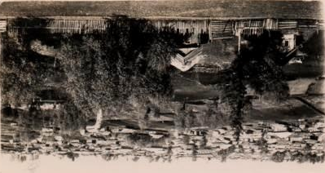
Актаныш авылы күренеше

Дүрт елдан соң иске культура йорты бакчасында кызлар укыту өчен аерым бина төзелә. Мәктәптә беренче укытучы булып Фатыйма ханым эшли башлый. Бераздан Рәхилә Зәйнуллина, Гайшә Яманголыва, Зыя Саматов, Шәйхуллин, Абдешова, Таймасов, Әхмәтов (исемнәре билгесез) укытучылар килеп кушыла. Алар балаларга белем бирү белән беррәттән, культура-агарту эше белән дә шөгыльләнәләр.
1920 елда кинотеатр бинасында рус класслары ачыла. Анда Александр Ермолаевич Галкин укытучылык итә башлый. Алты елдан соң Бакалыдан Белостацкий фамилияле иптәш килеп укыта. Мәктәпнең директоры Тыңламас авылыннан Хәмит Рәхимов була. Класс бүлмәләре җитмәү сәбәпле, иске культура бүлеге бинасын да файдаланырга туры килә.
1931-1932 елларда җидееллык мәктәп ачыла, аның директоры итеп Вәгыйз Вәлиев билгеләнә. Район финанс бүлегенең иске бинасы бүлмәләрендә класслар таралып урнашкан була. Фатих Хафизов, Рәшит Мөхәммәтов, Гөлсем Хаҗиева, Бикә Баһаветдинова, Әхтәм Мостафин, Ягъфәров, Мусина, Мәүлетов атлы укытучылар балаларга белем бирүдә тырышып эшлиләр. Әсгать Баһаветдинов авыл кешеләрен укырга-язарга өйрәтүгә зур көч куя, эчке дошманнарга, сәнәкчеләргә каршы кискен көрәш оештыра, “Үзәк” колхозын төзүдә һәм аны ныгытуда күп көч куя.
Озак та үтми, мәктәп директоры итеп Вәгыйз Арсланов, уку-укыту бүлеге мөдире итеп Газизә Әхмәтова билгеләнә.
1934-1935нче уку елында мәктәпнең яңа бинасы сафка баса, ул тау башында хәзерге Мәктәп урамында була һәм мәктәп сигезьеллык мәктәп булып эшли башлый. Зур һәм якты класслары булган белем йортына әверелә. 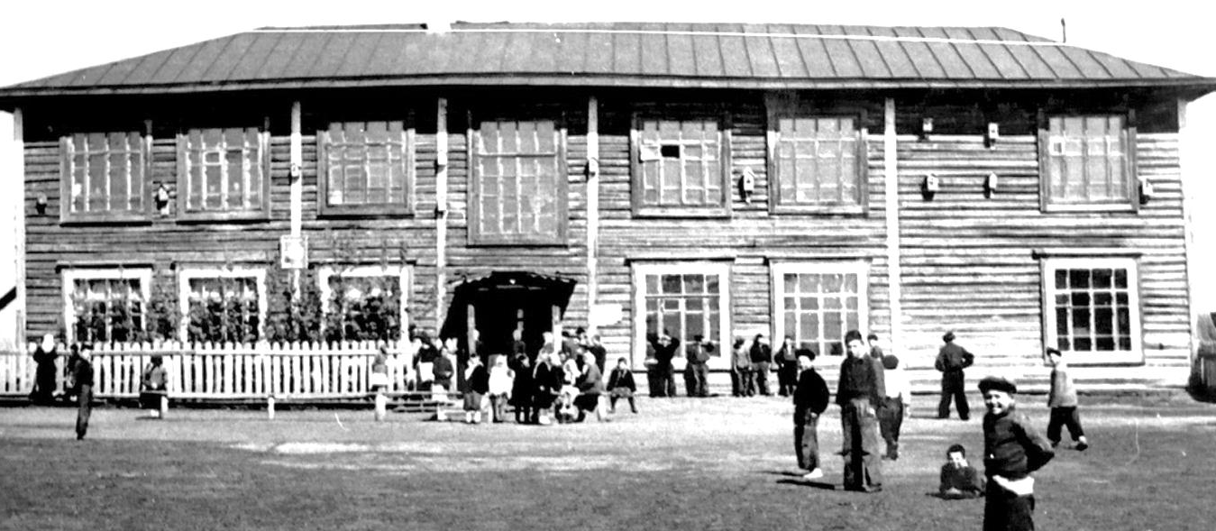
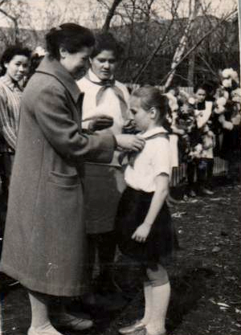
1935 елдан мәктәп урта мәктәп булып эшли башлый.1936-1937 уку елында мәктәпнең беренче чыгарылышы була. Беренче чыгарылыш укучыларының берсе –1918 нче елны туган Наҗия Гыймранова. Наҗия апа, лаеклы ялга киткәнче, шушы мәктәптә башлангыч сыйныф укучыларына тирән белем һәм ныклы тәрбия бирә. Аның укучылары әле дә Наҗия апаны сагынып искә алалар. 2012 елда , 94 яшендә, ул вафат була.
Беренче пионер Наҗия апа Гыймранова яшь
пионерга галстук бәйли

1936 елда мәктәп директоры вазифасын Нафиков фамилияле иптәш башкара, ләкин аны 1937 елның башында кулга алалар
1937 елларда директорлык вазифасын Гыйззатуллинга йөклиләр, ләкин ул да озак эшләми, районнан репрессия шаукымына эләккән 24 кеше арасында ул да була. Мәктәп директоры итеп армия сафларыннан кайткан Галәү Әгъләмовны куялар. Репрессия афәте кагылган укытучылар моның белән генә чикләнми. Шушы елларда мөгаллимлек иткән Әхмәтов Мирза Әхмәт улы да репрессия корбаны була.
1938 елны мәктәпнең икенче чыгарылышы була. Чыгарылыш класс укучылары арасында түбәндәге укытучылар да булган: Акмалова Нәфисә ( Актаныш урта мәктәбедә лаеклы ялга кадәр математика укыта), Госманова (Яңа Әлем мәктәбендә укытучы була), Әхиярова Зөләйха ( Чөгәнә башлангыч мәктәбендә укытып, лаеклы ялга чыга).
1938 елдан сугыш башланганчыга кадәр мәктәп белән Казан университетын тәмамлап кайткан Гыймал Сираҗетдин улы Хөснетдинов җитәкчелек итә. Таләпчән, оештыру сәләте көчле булган директор була ул.
Бөек Ватан сугышы елларында да мәктәптә укыту эшчәнлеге тукталмый. Байтак ир-ат укытучылар илебезне явыз дошманнардан сакларга фронтка китәләр, мәктәптә аларны хатын-кыз укытучылар алыштыра. Эвакуация максатыннан читтән килгән укытучылар да байтак була: Г.Т.Карабаева, Р.С.Енкелеевич, Р.Х.Сөләйманова, М.Ф.Галиева. Сугыш чорларында хөрмәткә лаек укытучыларыбыз: Нәфисә Акмалова, Фәһимә Хафизова, Зыя Саматовлар укыту-тәрбия эшчәнлеген тиешенчә башкаралар, укучы балаларны белем нигезләренә төшендерәләр. 1937-1939 елларда башлангыч сыйныфлар укыткан Әхмәтов Газиз Шәмсиәхмәт улы 1941 елда Бөек Ватан сугышына китә һәм Ленинградта вафат була.
1941-1949 елларда директорлык вазифасын Әюпов, Мәрдәнов, Уральская, Мирзаев, Мардиев фамилияле (исемнәре билгесез) кешеләр үтәгәннәре мәгълүм.
1943 елда сугыштан өлкән укытучылар Мөхәммәт Сәйдәшев, Гыймал Хөснетдиновлар яраланып кайталар.
Бөек Ватан сугышы чорларында мәктәптә уку-укыту системасы элеккечә дәвам итә. Ләкин күп кенә укучылар, мөмкинлекләре булмау сәбәпле, укуны бөтенләйгә яки вакытлыча ташлап торалар. Сентябрь-октябрь айларында укучылар колхозга игеннәрне җыйнап алуда ярдәм итәләр, шул сәбәпле бу айларда укулар башланмый тора. Ачлык, ялангачлык балаларны иртә олыгаерга, тормышка зурларча карарга мәҗбүр итә. Мәктәп эчендә элеккечә шау-гөр килүләр, кычкырып көлү, шатлану кебек күренешләр сизелми. Кыш айларында иртән мәктәпкә кергәч, балалар түгәрәк җылы мич тирәсенә сыеналар, чабаталарын, кат-кат ямау салынган оекбашларын киптерү максатыннан салып куеп, ялан-
аяк утыручылар да аз булмый. Ачлыктан талчыккан йөзләр, эчкә баткан күзләр... Сугыш чоры балалары шундый кыяфәттә булсалар да, белем алырга омтылыш шулкадәр көчле була, якын-тирә авыллардан җәен-кышын унышар чакрымнан көн дә җәяүләп укырга киләләр, дәресләрдән соң кайта-кайта юа, кәлҗемә җыялар, кайткач, колхозга печән чабу, җыйнау, икмәк җилгәрү һ.б. шундый эшләрдә булышалар, аннан соң сукыр лампа астында дәрес хәзерлиләр. Мәктәптә яхшы укуны фронттагы ата-бабаларга теләктәшлек итү, җиңүгә өлеш кертү дип санады күпләр. Укуга таләп кимемәде, киресенчә, тагын да кырысланды, укыту-тәрбия эшчәнлеге тагы да җитдиләнде. Чыгарылыш имтиханнарын Минзәлә районы укытучылары килеп ала торган булганнар, ә Актаныш мәктәбе укытучылары Минзәлә районының чыгарылыш укучыларыннан имтихан тотканнар. Мондый сынауларны күпләр үтә алмаган, укып-укып та аттестат ала алмый, мәктәптән китүчеләр күп булган.
1949 елның уртасыннан 1951 ел башына кадәр Галимов фамилияле иптәш мәктәп белән җитәкчелек итә.
1951-1953 елларда мәктәп директоры итеп хатын-кызны билгелиләр, ул - Әминә Рәхматуллина була. Ирләрчә ныклы характерлы директор йөкләнгән вазифасын җиренә җиткереп башкара.
1952-53 нче уку елында иске Актанышта мәктәпнең башлангыч класслар өчен булган яңа бинасы, укытучылар өчен бер квартира төзелә. Барлык башлангыч сыйныф укучылары да шул яңа мәктәп бинасында укый башлыйлар. Ике мәктәп арасы якынча километр чамасы булса да, мәктәп җитәкчелеге даими рәвештә башлангыч сыйныф укытучыларының эшчәнлеген, укучыларның өлгереш һәм тәрбия сыйфатын тикшереп тора, завучлар дәресләр тыңлап, тиешенчә анализ ясыйлар, педсоветларда башлангыч сыйныфлардагы укыту-тәрбия эшчәнлеге торышы киң яктыртыла.
1954-1955 елларда директорлык вазифасын яңадан Гыймал ага Хөснетдинов башкара, ләкин сугышта фашист илбасарлары белән көрәшү эзсез калмый, сәламәтлеге канәгатьләнерлек булмау сәбәпле, бу эштән баш тарта.
1953-1956 елларда мәктәптә завуч булып Үзбәк Кәлимулла улы Гарифуллин эшли. 1957 елны Үзбәк Кәлимулла улы Гарифуллинны мәктәп директоры итеп билгелиләр. Ул Казан педагогия институтының филология факультетын читтән торып тәмамлый, мәктәптә немец теле укыта. Тирән белемле, эрудициягә бай, дәрәҗәле җитәкче була ул. Үзбәк Кәлимуллович мәктәп белән җитәкчелек иткән чорда байтак үзгәрешләр күзәтелә: мәктәпнең материаль-техник базасы ныгытыла, мәктәпкә капиталь ремонт ясала, ГАЗ-53 йөк машинасы алына, 80 укучыны сыйдыра алырдай ике интернат бинасы, ашханә, уку остаханәләре, укытучылар өчен 5 квартира, интернат өчен мунча, техникага өйрәтү кабинеты төзелә, 2 гектар мәйданда мәктәп яны тәҗрибә участогына нигез салына. Ел саен анда мул уңыш үстерелә, бакча байтак кына табыш китерә. Физика, химия, кабинетлары җиһазланыла, китапханә, медпункт, спорт мәйданчыгы оештырыла. Шул ук елларда мәктәпкә киноаппарат, такта һәм металл эшкәртү өчен станоклар сатып алына, хуҗалык итү өчен корылмалар төзелә. Мондый материаль-техник база, билгеле, укытуның сыйфатын яхшыртырга, укучы балаларны производство нигезләренә өйрәтергә тулы мөмкинлек бирә. 1957 елның ахырында Үзбәк Кәлимулла улы район мәгариф бүлеге җитәкчесе итеп күчерелә. 1963 елны Минзәлә шәһәренә күчеп китә, анда озак еллар 1нче урта мәктәптә директор булып эшли.
Бу елларда мәктәптә барлыгы 48 укытучы, шуларның югары белемлесе-5, махсус урта белемле-30, урта белемле-13.
Мәктәпкә якын-тирә авыллардан: Куян, Илчебай, Шәрип, Теләкәй, Яңа Әлем, Иске Әлем, Богады, Тыңламас, Кәзкәй, Аеш авылларыннан гына түгел, Аккүз, Чишмә, Меңнәр, Зөбәер, Иске Кормаш, Яңа Кормаш, хәтта Башкорт республикасының Ябалак, Татыш, Илеш , Янҗегет һ.б. авыллардан килеп укучылар бихисап күп була.
1955 елда, Казан педагогия институтын читтән торып кызыл дипломга тәмамлап кайткан Риф Һади улы Әхтәмовны директор итеп куялар, 1956 елны ул КПССның Актаныш район комитетына пропаганда һәм агитация бүлеге мөдире итеп күчерелә һәм мәктәп директоры вазифасын башкару яңадан Үзбәк Кәлимулловичка йөкләнә.
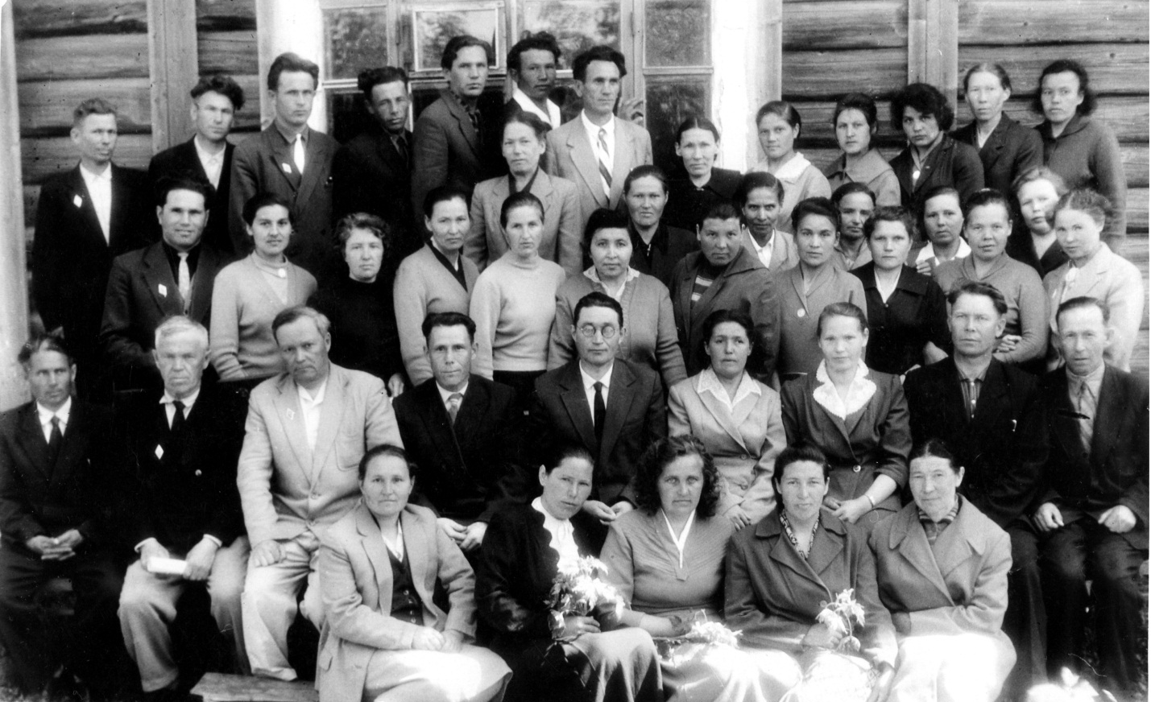
Мәктәпнең укытучылар коллективы. 1963 ел

Уңнан сулга беренче рәт:Гыймранова Наҗия Гыймран кызы, Әмирҗанова Мөхәлләфә Мөхәммәди кызы, Живулькова Надежда Андреевна, Краснова Мария Дмитриевна, Ахтямова Ульяна Афанасьевна .Икенче рәт: Кәримов Митҗан Хан улы, Зарипов Миргаяз Шәрип улы, Газизова Мәгыйшә Гәрәй кызы, Мәгъдәнова Җиһан Мәгърәп кызы, Гарифуллин Үзбәк Кәлимулла улы, Хөснимәрдәнов Мирзариф Хөснимәрдән улы, Вахитов Сабир Фәттах улы, Сәйдәшев Мөхәммәт Вәли улы, Әмирҗанов Гөлүс Әмирҗан улы.Өченче рәт: Нуриева Мәхтүмә Әхмәт кызы, Гыйләҗева Гөлшат (Шамматова), Латыйпова Мәсһудә Шәһрам кызы, Максутова Фәнүә Нурислам кызы, Галиева Хәния Галимҗан кызы, Ардуанова Диләрә Гали кызы, Погодина Тамара Ивановна, Дәүләтшина Заһира Сәгыйть кызы, Артюхова Мария Дмитриевна, Гыймранова Роза Рәхим кызы, Төхвәтуллин Зиннур Гарифулла улы Дүртенче рәт: Небогатова Анна Георгиевна, Абдрахманова Муксина, Мокминова Мәргуба Габдрахман кызы, Зарипова Мөгаллимә Ислам кызы, Нуриәхмәтова Фагыйлә, Хаҗиева Тәслимә. Бишенче рәт: Закирова Халидә Харис кызы, Зарипова Хафаса Шәрип кызы, Гараева Дания – лаборант, Әсфирә – лаборант, Шамгулова Фәһимә Гаян кызы, Акмалова Нәфисә Акмал кызы, Нәбиев Хәмит Нәби улы, Бәхтиев Рифкать Б., Гомәров Вил Гыймран улы, Закиров Мәкъмүн Закир улы, Әхмәтов Энгельс Муллаәхмәт улы, Исхаков Хәмит Исхак улы, Латыйпов Азат Шәрип улы.

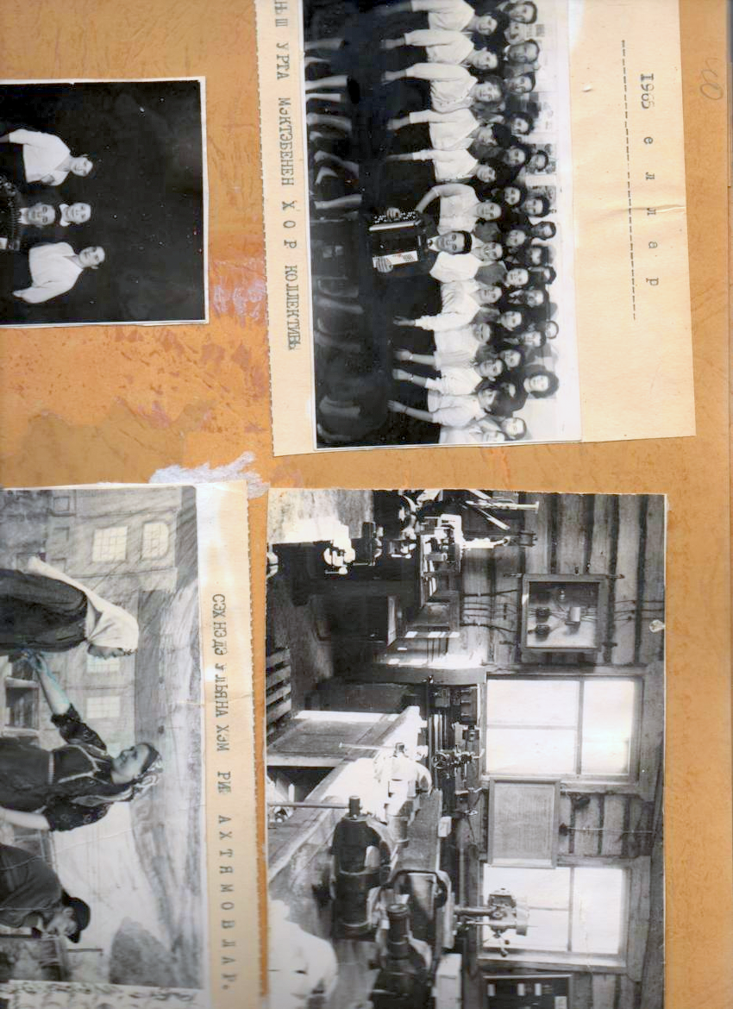
Риф Һадиевич Бөек Ватан сугышында катнашып, 1950 елда армиядән майор исемендә кайта. Риф Һадиевич география фәнен укыта, мәктәптә чор таләпләренә туры килердәй география мәйданчыгы төзетә, укучылар табигатьтәге үзгәрешләрне мәйданчыктагы җайланмалар, приборлар аша теләп күзәтәләр, күзәтү көндәлеге алап баралар. Риф Һадиевичның тормыш иптәше Ульяна Афанасьевна да мәктәптә математика фәне укыта, гомерен балалар тәрбияләүгә багышлый. 1972 елны алар гаиләләре белән Яр Чаллы шәһәренә күчеп китәләр, анда Риф Һадиевич яшьләрнең кичке мәктәбендә директор булып эшли. Ул РСФСРның халык мәгарифе отличнигы.

Мәктәпнең
егетләрне
һөнәргә өйрәтү
мастерское
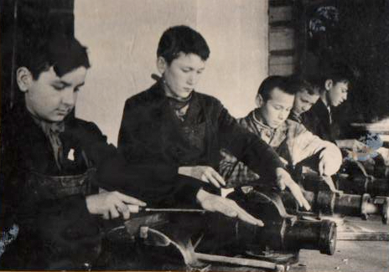

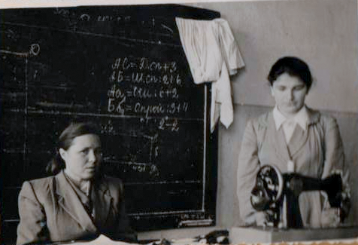
1959-1960 нчы уку елыннан мәктәп производство нигезләренә өйрәтүче урта политехник мәктәп булып эшчәнлеген дәвам итә. Укучыларны тракторист-машинист, терлекче, тегүче һөнәрләренә өйрәтү тиешле дәрәҗәдә башкарыла. Зиннур Гарифуллович Төхвәтуллин, җанын-тәнен биреп, өлкән сыйныф укучыларына машина-трактор төзелешен, йөртү серләрен өйрәтә (кайбер кызлар да анда укып, таныклык алып чыгалар).

Кызларны тегүчелеккә
өйрәтү дәресе.
Укытучы: Габдрахманова

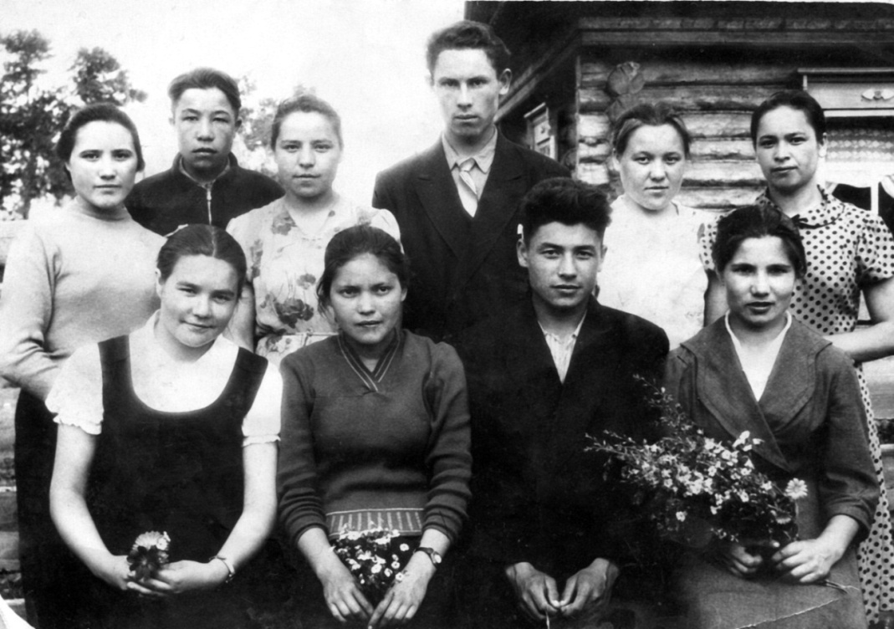

Бер төркем производство нигезләрен үзләштерүче укучылар, 1959 ел
Фәнис Галимҗан улы Галимҗанов кызларны терлекчелек серләренә төшендерә. 1960-1963 елларда кызларны тегүчелек һөнәренә өйрәтеп, таныклык бирәләр. Галия апа Мәнихова, Рәмзия апа Саттаровалар тегүчелек буенча укытучы булалар. 1961-1962 уку елында производствога өйрәтүче урта мәктәпнең беренче чыгарылышы була. 11 укучы “механизатор-терлекче”, 25 укучы “механизатор-игенче” дигән таныклык алып чыгалар.
1957 елда, Үзбәк Кәлимулла улы урынына Григорьев Николай Демьянович директор булып килә. Ул 1962 елга кадәр мәктәп белән җитәкчелек итә. Киң эрудицияле,
тирән белемле оста җитәкче була ул. Ләкин директор булып озак эшләми, аны Алабуга дәүләт педагогия институтына укыту-фәнни эшләр буенча проректор итеп эшкә чакыралар һәм лаеклы ялга чыкканчы институтта эшли. Педагогия фәннәре кандидаты, РСФСРның, СССРның халык мәгарифе отличнигы дәрәҗәләренә лаек була.
1962 елда янәдән Риф Һади улы Әхтәмовны директор итеп куялар, ләкин каты авыру сәбәпле, бу вазифаны Мирза Хөснимәрдән улы Хөснимәрдәнов башкара, 1963 елдан тулысынча производство нигезләренә өйрәтүче урта политехник мәктәп директоры булып хезмәтен дәвам итә һәм 1987 елга, лаеклы ялга кадәр, мәктәп директоры вазифасын башкара. Хөрмәтле җитәкче педагогик коллективның заман таләпләренә җавап бирерлек итеп эшләвенә ирешә. Елдан-ел укытучыларның профессиональ осталыклары, белем дәрәҗәләре арта бара. 1950-1951 уку елында югары белемле укытучылар барысы 5 (10%), махсус урта белемле укытучылар 30 ( 63%), урта белемлеләр 13 (27%) булса, 1962-1963 уку елында аларның саны түбәндәгечә була: югары белемле укытучылар 25 (51%), махсус урта белемле укытучылар - 11 (22%).
1934-1935 уку елыннан 1962-1963 уку елына кадәр мәктәпне 1095 укучы тәмамлый. Күпләре югары һәм махсус уку йортларына укырга керәләр, төрле тармакларга эшкә урнашучылар да була.
1945-1946 уку елыннан 1962-1963 уку елына кадәр 895 укучы мәктәпне тәмамлый. Югары уку йортларына 125 укучы, махсус уку йортларына 121 укучы укырга керә, 549 укучы авылның төрле тармакларында эшкә кала.
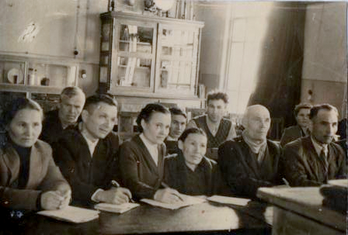
Математика- физика укытучылары
1963 елның август киңәшмәсендә
секция утырышында

1952 елдан 1967 елга (15 елга) җидечыгарылыш сыйныф укучысы көмеш медальгә лаек булалар. Алар: Рәес Әхмәтов, Роза Абдуллина, Лира Закирова, Фидаис Гыймранов, Рөстәм Мәрдәнов, Рафаэль Зыяев, Арсен Фәттахов. 1953 елны Клара Саматова мәктәп тарихында беренче тапкыр алтын медаль алып чыга.
1962-1963нче уку елында Азат Шәрип улы Латыйпов һәм Үзбәк Кәлимулла улы Гарифуллин тарафыннан эшләнгән истәлек альбомында мондый язмалар укырга була:”1963 уку ылында яхшы билгеләренә мәктәмне тәмамлаучылар: Зарипов Миргаяз, Рәхимова Энҗе, Саматов Азат, Закирова Фәйрүзә, Куваров Лев, Малов Камил, Сабирова
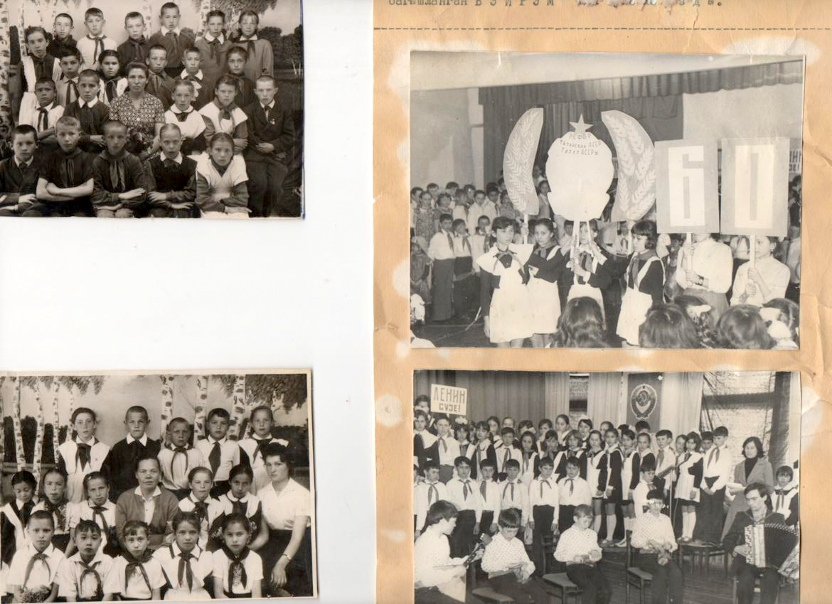
Гөлшат Шәмматова
укучылары белән, 1963 ел

Сара,Зиннәтуллин Назип, Латыйпова Хәния, Шаймәрдәнов Рәфис, Ваһапов Рәфис, Әлмөхәммәтов Фаиз, Зиннәтуллин Назиф, Кашферазыева Ләлә, Басыйров Мөдәлиф, Гайсина Люция, Шәвәлиев Марс, Зиннәтуллин Дамир, Гаҗетдинова Римма, Барыева Лира, Бәшарова Светлана.” Еллар үткәч, бу альбомга өстәмәләр кертелгән: “ Мәктәпне тәмамлап чыккан укучыларыбыз илебезнең төрле тармакларында хезмәт куялар, күпләре инде халыкка танылырга да өлгерде. Малов Камил ЕГПИда физмат факльтеты деканы, Куваров Лев ТАССРның авыл хуҗалагы министры урынбасары, Хөсәенов Әзһәр – колхоз рәисе, кукуруз үстерү буенча яхшы нәтиҗәләр күрсәткәне өчен 1960 елны Ленин ордены белән бүләкләнде.Югары оешмаларда җитәкчеләр: Әхтәмов Риф - КПСС райкомында бүлек мөдире, Зарипов Миргаяз - КПСС райкомы секретаре, Гыймранова Наҗия - райисполком секретаре, Басыйров Мөдәлиф - совхозда баш инженер, Маликов Вагыйз - райисполком рәисе, Гаязов Әсләх - район газетасы редакторы. Укытучы булып эшлиләр: Ибраһимова, Акмалова Нәфисә, Әхмәтов Энгелс. Врачлар: Зарипов Зәет, Латыйпов Роберт, Гаҗетдинова Римма. ТАССРның атказанган артисткасы Әлфия Авзалова, киноартистка Эльмира Сабировалар да безнең мәктәпне тәмамладылар”.
1966-1967 уку елында язылган язмалардан күренгәнчә, мәктәптә эшләп лаеклы ялда булган техник хезмәткәрләр: Исмагилова Әминә, Шуматова Кунакбикә, Мәрданова Мәхтүмә. Шушы уку елында әле хезмәт куючылар: Зиннәтуллин Гатаулла- завхоз, Чубараева Зоя- бухгалтер, Галиуллина Мәкъмүнә- интернат пешекчесе, Габитова Хәлимә- мәктәп китапханәчесе. Хәлимә апа мин мәктәптә укыган, пионервожатый булып эшләгән чорларда китапхәнәче булып эшләде. Бик тә тырыш, пөхтә, эшне җиренә башкарып үтәүче апа иде ул. Сул кулы белән тип-тигез итеп язар иде, төрле тематик бюллетеньнәр, газеталар чыгарыр иде. Мәктәптәге барлык баланы да китапны хөрмәт итәргә өйрәтте, матур әдәбиятка мәхәббәт уятты. Китапхәнәдә һәрвакыт тәртип булды. Үзенең балаларга, укытучыларга карата мөнәссәбәте искиткеч яхшы булды, гомумән, минем хәтердә сабыр, тыйнак, белемле апа булып истә калган ул.

Укучылар үзешчән смотр концертына әзерләнәләр,
1964 ел

Мөхәлләфә Мөхәмәдиевна Әмирҗанова үзенең классы белән, 1963 ел

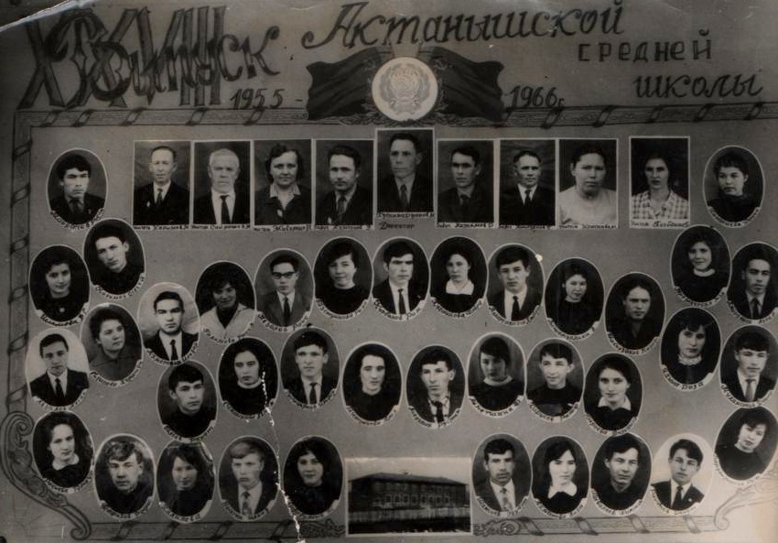

Мәктәпнең 28нче чыгарылыш укучылары һәм укытучылар, 1966 ел.

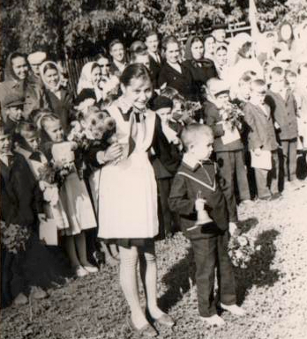
,
1968 ел, 1 Сентябрь бәйрәме

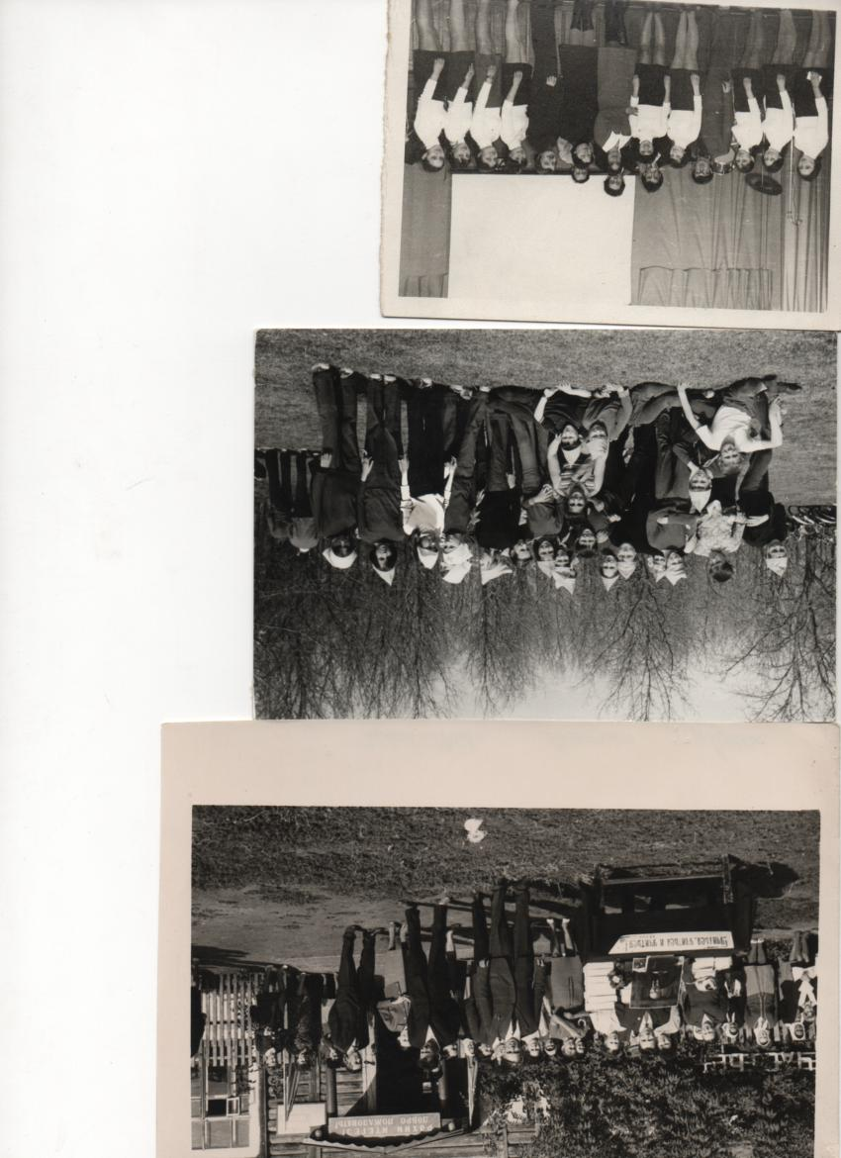

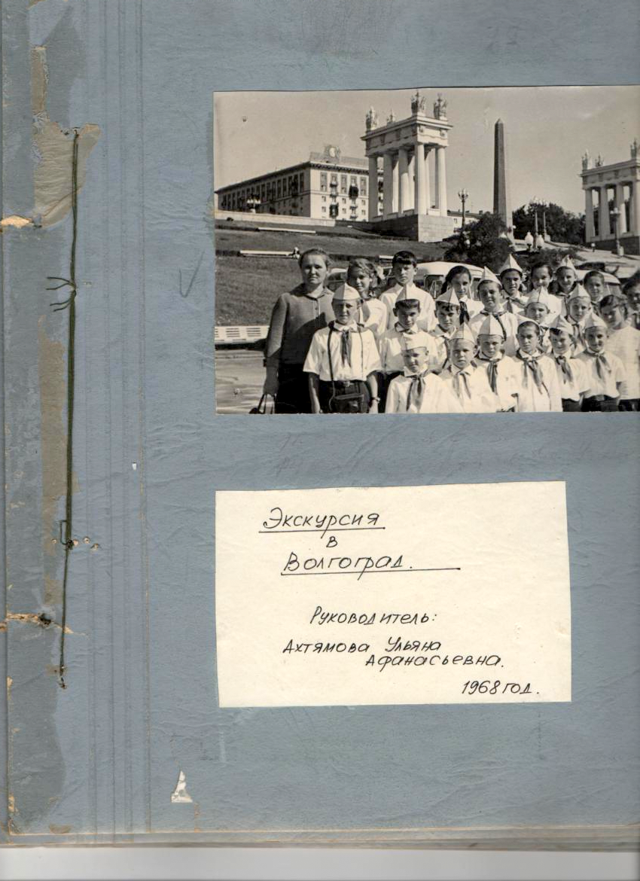

Ульяна Афанасьевна Әхтәмова укучылар белән Волгоград шәһәрендә экскурсиядә,1968 ел

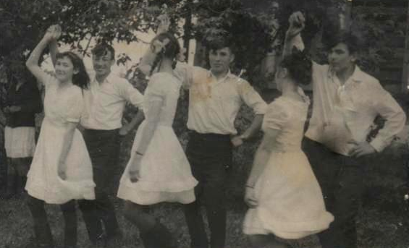

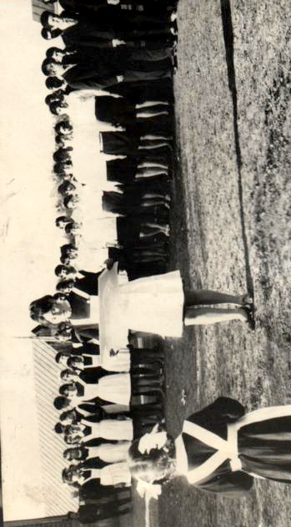

Соңгы звонок бәйрәме, 1970 ел

Укучылар агитбригадасы чыгышы, 1969 ел

Мирзариф Хөснимәрдән улы җитәкчелегендә 1973 елны мәктәпнең яңа бинасы төзелә.Заманча җиһазландырылган, уку-укыту эшләре өчен бөтен мөмкинлекләре булган яңа биналар педагогик коллектив эшчәнлегенә яңа мөмкинлекләр ачалар, эшкә дәрт өстиләр. Без, шушы яңа бинаның беренче чыгарылыш укучылары, январь аенда әле генә төзелеп бетеп, куллануга тапшырылган, 630 укучыга исәпләнгән, өр-яңа мәктәптә укый башладык. Хәтерлим, беренче айларда бездә уку кайгысы булмады, класстан-класска ке-
реп, бүлмәләрнең зурлыгына, яктылыгына, матурлыгына сокланып йөрдек, мәктәп белән таныштык. Күңелгә бигрәк тә хуш килгәне – зур, матур ашханә булды. Иске мәктәптә кайнар аш ашау, билгеле, мөмкин түгел иде. Аскы Актаныштагы ашханәдән бәрәңгеле 5 тиенлек пирожкилар алып менәләр иде. Тәнәфестә пирожкига озын чират тезелә, алдагы иптәшләргә акчаларын сузып, күпләп алдырылар иде. Инде чират җитте дигәндә генә, пирожки бетә дә куя! Ә монда, яңа мәктәптә, хәлләр башкача- монда көн дә ботка, чәй. Тамак тук булгач, уку өчен, класстан тыш чараларда катнашу өчен көч һәм дәрт арта.
Мирзариф Хөснимәрдән улы зур, 70-80 укытучыны берләштергән педагогик коллективның тату, максатчан эшләвенә ирешә, районда иң дәрәҗәле җитәкчеләр рәтендә тора. 1973-1981 елларда укыту ике бинада башкарыла (иске һәм яңа биналарда). Ике мәктәп бинасының арасы 1,5 км чамасы, аның өстенә икесе ике тауда урнашканнар. Укытучылар бер буш дәрес (окно) арасында бер бинадан икенчесенә дәрес бирергә барып җитәрләр иде. Язгы-көзге сазда балчык, кышын кар көрте ерып, тирләп-пешеп дәрескә килеп керерләр иде. Өстәвенә, бераз соңарып килгән укытучыны ишек төбендә, сәгатенә бармагы белән төртеп, синең чынлап та соңга калуыңны дәлилләп, бик тә төгәл, таләпчән завуч Гөлүс Әмирҗан улы Әмирҗанов каршы ала иде. Андый чакларда укытучыларның нинди халәттә булуларын аңлап була. Ул чорларда, билгеле, юлларга хәзергечә асфальт җәелмәгән, җәяүлеләр йөрер өчен тротуарлар эшләнмәгән иде. Аскы Актаныш урамнары бигрәк тә саз булыр иде, ашыгып барганда итекләрне саз суырып, оек белән балчыкка басулар, яңгырга эләгеп, манма су булып юешләнүләр, салкын бураннарда бит-кулларны өшетүләр - болар барысы да укытучылар башыннан узды.
Шулай да зарланулар, авырып дәрес калдырулар булмады. Укыту-тәрбия эше тиешле дәрәҗәдә башкарылды. Аның өстенә, укытучы - агитатор да, пропагандист та, халык алдында дәрәҗәле дә, белемле дә булырга тиеш иде. Дәресләрдән соң еш кына ачык партия җыелышлары (ни сәбәпледер, алар еш ачык булырлар иде), политукулар, агитаторлар җыелышы, кичен күрше авылларга концерт куярга барулар... Һәрбер концерт алдыннан укытучылар әхлак, тәрбия темасына доклад укырга тиешләр иде. Әнием, шушы мәктәпнең татар теле һәм әдәбияты, тарих укытучысы, биш бала анасы, озак еллар район хатын-кызлар советы рәисе, җәмәгать эшен дә алып баручы иде. Һәрбер концерт яки җыелыш алдыннан аның төннәр буе (балалар йоклагач) доклад язганын һәм халык алдында чыгыш ясаганын яхшы хәтерлим.
Класс җитәкчеләренең хезмәте аеруча катлаулы булды: дәресләрдән соң укучыларның салкын ысул белән тәрбияләнүче колхоз бозауларын каравын, колхоз фермасында дуңгызлар тәрбияләүне, колхоз амбарында бәрәңгене утырту өчен яруны, басуга тирес чыгаруны, җәй айларында укучыларга бүлеп бирелгән 25-30 сотый чөген-
дер участокларын эшкәрттерү һ.б. шундый эшләрне оештыру вазифалары йөкләнгән. Аның өстенә һәр атнаның ял көнендә колхоз басулары өчен укучылар көл, күмер, кош тизәге, хәзерләүләр конторосы өчен кәгазь, чүпрәк, сөяк, тимер-томыр җыйнап тапшыра. Сыйныфлар арасында каты ярыш бара, класс җитәкчесе кем күпме тапшырганлыгын белеп торырга һәм отчет бирергә әзер булырга тиеш иде. Бу чорларда мәктәптә 1300-1400 укучы. 1968-1991 елларда мәктәптә балалар саны аеруча күп булды. Класслар җидешәр параллель булганын да хәтерлим. Сыйныфларда укучылар күп, 8нче сыйныфка кадәр 35-40, 9-10нчы сыйныфларда 25-28 булырлар иде.
1982 елда, мәктәпнең икенче яңа бинасы сафка баскач кына, хәл бераз җиңеләя, чөнки укытучылар инде иске мәктәпкә укытырга йөрмиләр, ә аралары ерак булмаган якты, җылы, барлык уңайлыклары булган ике мәктәп бинада укыталар. Ике яңа бина, ләкин бер мәктәп. Бер директор, ике завуч, бер организатор ( ул чорларда шулай атала иде).
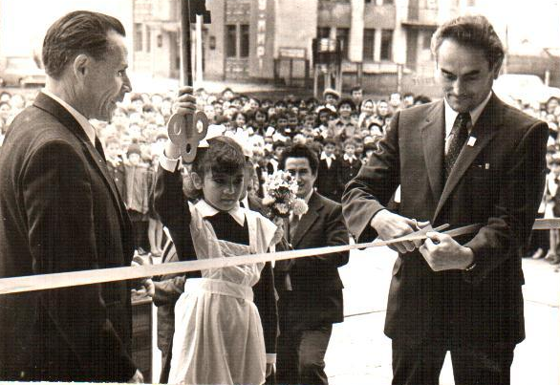
1982 ел. Мәктәпнең яңа бинасын ачу тантанасы. “Үзәк” колхозы рәисе Флүн Заһит улы Галиуллин мәктәп директоры Мирзариф Хөснимәрдән улы Хөснимәрдәновка кызыл тасманы кисеп, символик ачкыч тапшыра
Бу чор мәктәп тарихында бик тә җаваплы этап- мәктәпнең барлык балаларына гомуми урта белем бирә башлау чоры, кичке мәктәп гөрләп эшләгән вакыт һәм киләчәктә төпле белем бирү өчен ныклы фундамент әзерләү чоры булды. Мәктәп тарихында иң көчле чорларның берсе булгандыр ул.
Безне бик көчле педагоглар укытты. Үз эшенә җаны- тәне белән бирелгән шәхесләр. Һәркайсы өчен үз предметыннан да кирәкле фән юктыр кебек, укучыларны шул
юнәлешкә борырга тырыша. Әйтик, физика фәнен тәҗрибәле укытучы, мәктәп завучы Азат Шәрип улы Латыйпов укытты. Азат абый предметын тормышка якынайтып, һәр физик күренешне янәшәдәге тормыш- көкүрешебезгә бәйләп аңлата белә, дәрес темасының “каймагын” гына аңлата һәм барысы да аңлаешлы булыр иде.Үзем институт бетереп, мәктәпкә укытырга кайткач, Азат абый кебек укытырга тырыштым һәм ялгышмадым кебек. Азат абыйның олы улы Альберт белән бер класста укыдык, ул физика- математика фәннәрен җиңел үзләштерде, сәләтле укучы булды.
Математикадан сигезенчегә кәдар Әминә Муллахмәт кыз Галиуллина, аннан соң яшь укытучы Светлана Муллахмәт кызы Әхмәтова укытты. Әминә апа бик тә тыныч холыклы, сабыр булуы белән безне җәлеп итсә, Светлана апа яше белән безгә якынырак булып, безнең белән уртак телне бик оста таба иде.
Немец теле укытучыбыз Роза Рәхим кызы Гыймранова кебек чит телне оста өйрәтүче булдымы икән?! Мәктәпне бетергәнгә якынча кырык ел узса да, мин немецлар белән аралашу-сөйләшү турында хыялланам.Немец теле укытучысы булу хыялы юкка булмагандыр. Институтта укыганда да физика һәм немец теленнән иң яхшы белүчеләр рәтендә булдым.
Рус теле һәм әдәбиятыннан безне Зәйнәп Гыймай кызы Горбунова укытты. Яшьлеге читтә, руслар арасында узганга күрә,ул гел русча сөйләшә, татарча аңлый, ләкин бик сөйләшми иде. Рус телен “су кебек эчү”ебезгә Зәйнәп Гимаевна “гаепле”.Рус телен яхшы белү тормышыбызда бик тә ярдәм итте, югары уку йортларында да, башка төбәкләрдә руслар белән аралашканда да, без югалып калмадык.
Мин сигезенче класста укыганда мәктәпкә яшь, яңа укытучы килде, ул - химия фәне укытучысы Илгизә Хәмит кызы Хәммәтуллина иде. Аның дәрес аңлатуы, үз-үзен тотышы мине химия фәненә гашыйк итте, дөресен әйтсәк, минем язмышымны хәл итте. Мин шушы мәктәптә татар теле һәм әдәбияты, тарих укытучысы әнием- Сәлиха Муллахмәт кызы Әхмәтова үрнәгендә, химияне яратып өлгергән кыз, Казан педагогия институтына химия-биология укытучылары әзерли торган бүлеккә укырга киттем. Гомерем буе Илгизә апага рәхмәтлемен. Илгизә Хәмит кызы Хамматуллина (Ганиева) безне укытып чыгаргач, кияүгә чыкты һәм тормыш иптәше белән Казан шәһәренә күчеп китте. Анда озак еллар гимназия директоры булып эшләде. Казанда аның белән берничә тапкыр очрашкан булды. 1990 елларны район мәгарифе эшчәнлеген тикшерү буенча республика комиссиясе составында Илгизә апа мәктәпкә килде, минем классларда химия дәресен тыңлады, контроль эшләр алды. Ул төзегән белешмәдә минем укыту эшчәнлеге югары бәяләнгән иде.

Физик культура дәресләрен безнең мәктәптә яратмаган укучы булмагандыр. Укытучыбыз Фәрит Заһит улы Әхмәдишин (Фәрит абый турында да мәрхүм дип сыйләргә генә калды, йөрәк авыруы белән бик иртә вафат булды, урыны җәннәттә булсын!) искитмәле таләпчән, тырыш, максатчан кеше иде. Һәрбер снарядта зачет ала иде ул. Мин үзем брусьяда гимнастик элементлар эшләүне яраттым, хәтта дәресләрдән соң спортзалда кичкә кәдар шөгыльләнә идек. Ул чорларда хәзерге кебек яхшы сыйфатлы спорт костюмнары булмады, өстебездә футболка һәм трикотаж трико булыр иде. Ул триконың юа-юа тезләре чыгар иде, без шуны тезе чыгып тормасын өчен билдән җыйма белән кабат тарттырып куяр идек. Фәрит абый безне туризм спорты белән шөгыльләндерде. Мәктәптә ике ел пионервожатый булып эшләгән чорда да, укытучыларның туризм буенча ярышларында катнаштым, команда сотавында Казан, Волгоград, Ульяновск шәһәрләренә ярышка барып, Ульяновск җиңү яулап кайттык. Команда составында Фәрит абый үзе, Васил абый Сәрвәров, Фирдәвис абый Ләесов, мәктәпне төрле елларда тәмамлаган Ойрат Мусин, Нурулла Нурлыевлар да бар иде.
Мәктәп укучыларны производство нигезләренә өйрәтү юнәлешендә нәтиҗәле эш алып барды. Өлкән класс укучыларына машина-трактор төзелеше, терлек карарга өйрәтелде, имтиханны уңышлы тәмамлаучыларга, таныклык бирелде. Тракторга өйрәнүгә берничә кыз белән мин дә язылдым. Калган кызлар Актанышбаш фермасында сыер саварга, дуңгызлар тәрбияләргә йөрделәр. Ә без укытучыбыз Зиннур Гарифулла улы Төхвәтуллин белән трактор төзелеше өйрәндек. Бу дәресләр миңа искиткеч ошый иде. Уку бүлмәсен без трактор кабинеты дип йөртә идек. Анда чын тракторның барлык механизмнары да куелган, кабинет шәп итеп җиһазланган иде. Имтиханны да яхшы бирдем, ләкин кызларга, колхозда тракторда эшлисе булмагач, “трактор йөртүче” дигән таныклык бирмәделәр, белешмә генә алып чыктык.
Мәктәптә укучыларның сәләтен үстерүдә үзешчән сәнгать аеруча зур роль уйнады. Үзешчән сәнгатьнең төп оештыручысы Рим Гаян улы Мостафин булды. Үзе искиткеч сәләтле кеше иде ул (лаеклы ялга да чыга алмыйча, йөрәк авыруыннан вафат булды, урыны җәннәттә булсын!). Рим Гаянович бик оста итеп саксафонда уйнады. Районда беренчеләрдән булып укучыларның инструменталь ансамблен оештырды.Клубта,соңырак мәдәният сараенда куйган концертлар инструментальансамбль чыгышыннан башка узмадылар. Рим Гаян улы укучыларның “Акфильм” дигән киносөючеләр студиясен оештырды. Студиягә йөрүче укучылар белән студия күптапкырлар республика бәйгеләрендә катнашып, җиңү яулады. Улбик күп кенә кабинетларга телефон , мәктәпнең өч этажына да телевизор, радио урнаштырып, укыту-тәрбия эшчәнлегендә киң кулланды.

Хәтеремдә, мәктәпкә соңга калып килүчеләрне телевидениегә төшереп, этажлардагы телевизорлардан
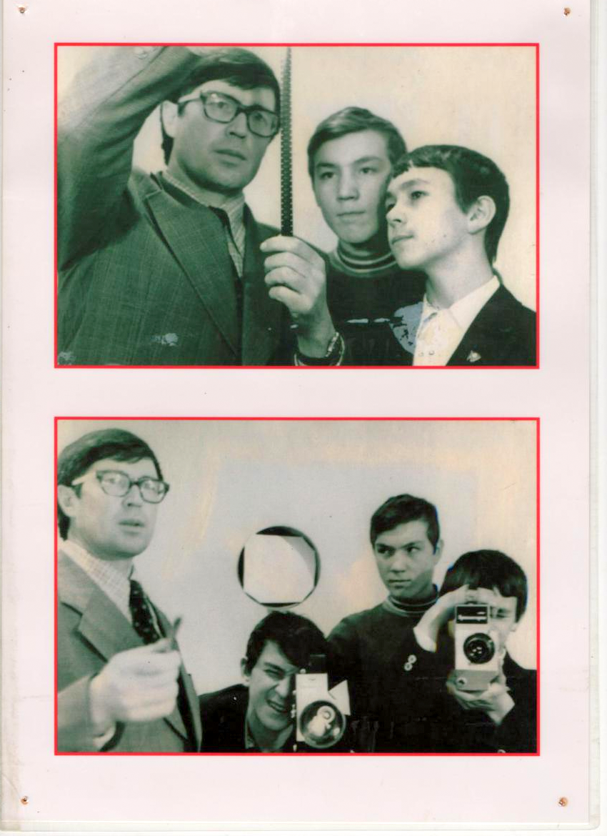

Рим Гаян улы
киносөюче
шәкертләре
белән.
1980 ел

күрсәтә иде.Тәрбия эшчәнлегендә мондый чараларның укучыларга йогынтысы зур булды.
Бу эштә икенче бер башлап йөрүче- Светлана Муллахмәт кызы булды. Бер генә ярыш, бер генә кичә-концерт та ансыз узмады. Мәктәбебезнең тагын бер сәләтле шәхесе- ул Мәхасим Миркасыйм улы иде. Өздереп гармунда, оста итеп театр уйнады. Укытучылар ел саен үзешчән сәнгатьтә катнаштылар, алар куйган театр һәм концертны тамашачы җылы кабул итәр иде.Мәктәпнең яңа бинасына күчкәч, озын тәнәфесләрдә мәктәпнең баянчылары баянда уйнарлар, ә укучылар ( кайбер чакта укытучылар да) вальс әйләнерләр иде. Безнең класс укучысы Альберт Зәйнуллин баянда оста уйный, тәнәфесләрдә ул гармун тарта, кызлар бииләр иде. Мин дә биюне бик яраттым, концертларда төрле халык биюләре биедек. Пионервожатый булып эшләгән елларда мәдәният йортының “Агыйдел” ансамблендә биедем, 1975 елны “Сюита о КамАЗе” дип исемләнгән, атказанган мәдәният хезмәткәре Азат абый Закиров әзерләгән, сюжетлы биюен ансамбль Казанда Муса Җәлил театрында тамашага күрсәтте. Институтта укыганда да биюне ташламадым, бию ансамбле сотавында шәһәр сәхнәләрендә биедем, авылларга агитбригада белән дә барган булды. Үзешчән сәнгатьтә актив катнашу безне рухи яктан баетты. Соңыннан сәнгать юлыннан киткән укучылар да күп булды.

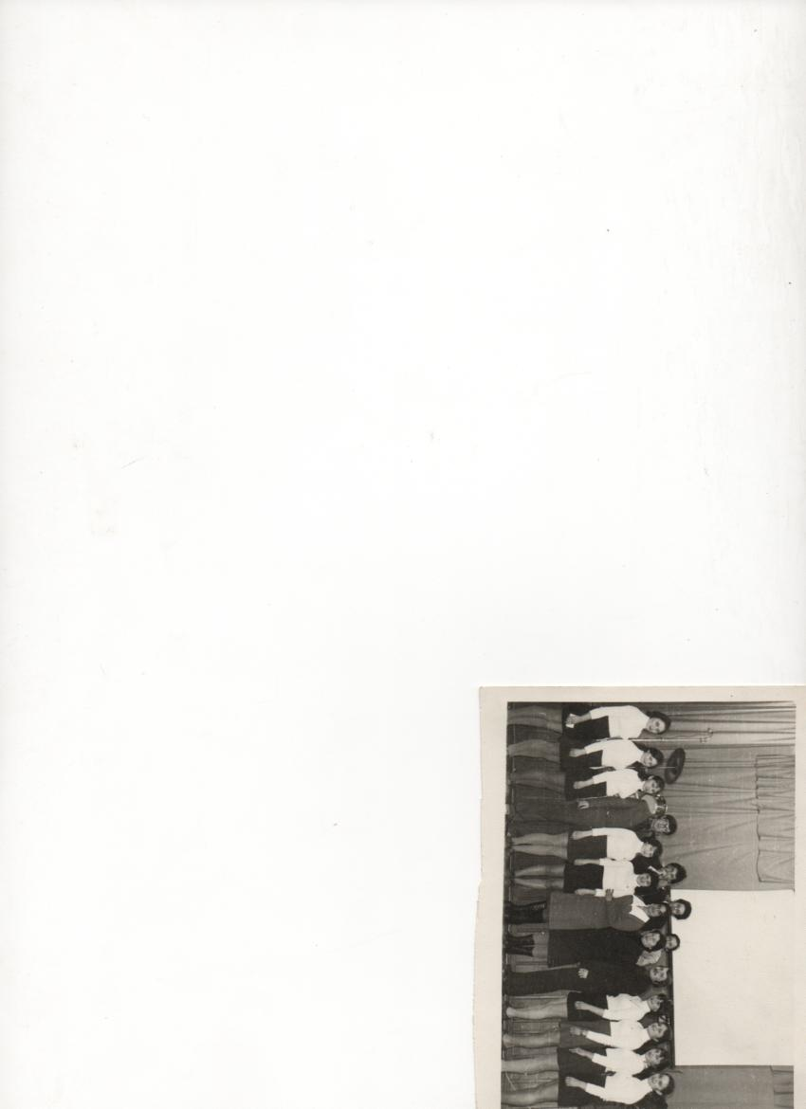
Педагогик коллектив зур булуга карамастан, укыту һәм тәрбия итү бурычларын тулысынча аңлап, максатчан эшчәнлек алып барды.Укытучылар смотр концертлары белән халык алдында чыгыш ясарга, сәхнәдә театр уйнарга да өлгерделәр.

Укучыларның вокал ансамбле.Җитәкчесе- Рим Мостафин, 1980 еллар

Мәктәпнең яңа бинасы (хәзерге 2нче мәктәп) мәйданында тәҗрибә участогы тергезелә. Тәҗрибә участогына мине - химия һәм биология укытучысын җитәкче итеп билгелиләр. Бу эшне яратып, җиренә җиткереп башкардым, эшли-эшли, үзем дә бакча үстерергә өйрәндем. Җимеш куакларын, мәктәп алдындагы аксыл-зәңгәр чыршыларны Бакалы питомнигыннан алып кайтып утырттык. Миңа фантазия өчен барлык мөмкилекләр дә бирелгән иде, күрәсең, җитәкчеләр миңа тулысынча ышанганнардыр. Географик мәйданчык, дендрарий, орлыклар бүлеге, питомник, яшелчәләр, җиләк-җимеш, башлангычлар, кыр культуралары бүлекләрен үзем теләгәнчә бүлдем, укучылар, укытучылар белән бакчада эшчәнлекне оештырдым. “Үзәк” колхозы рәисе, мәрхүм Равил Әхтәм улы Камилҗанов тәкъдиме белән, бакчада эксперимент рәвешендә яңа төр бодай чәчелде, Равил ага аны даими күзәтчелек итеп торды. Шушы елларда эксперимент рәвешендә кәбестәне үсентесез (турыдан-туры орлыктан) үстердек, ул биһисап күп уңыш бирде. Мәктәп ашханәсендә тулысынча мәктәп
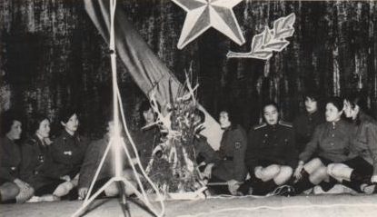
бакчасында үстерелгән җиләк-җимештән кайнар аш әзерләнде, орлыкларны да үзебез әзерләдек.

Укытучылар Бөек Җиңүнең 40-еллыгына багышланган монтаж белән сәхнәдә, 1985 ел

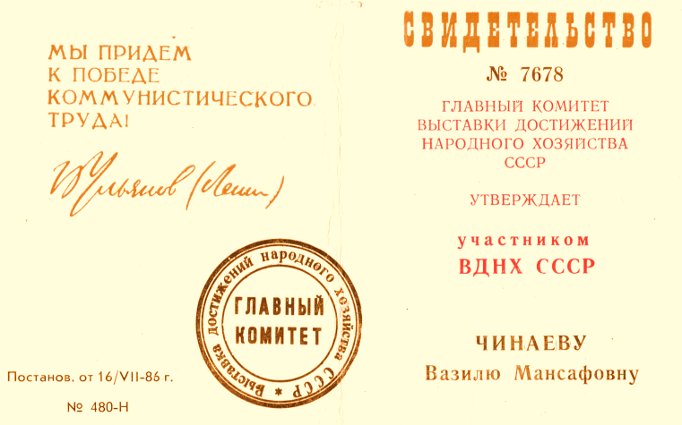
Хезмәт укытучысы Габидә Касыйм кызы Мөхәммәтова белән киңәшеп эшләдек, бакчаны оештыруда аның роле бихисап зур булды. Яңа җир булгангамы, ул елларны уңыш искитмәле булды. 1986 елда бакчадагы уңышлар белән Татарстанда, аннан соң Мәскәү шәһәрендәге ВДНХда катнашып, дүрт укучы һәм мин медаль белән бүләкләндек, ә мәктәпкә зур һәм кыйммәтле музыкаль үзәк кайтты.
1987нче елдан, Мирзариф Хөснимәрдән улы лаеклы ялга киткәч, мәктәп директоры булып Шәвәлиев Илгизәр Фәтхел улы эшли башлый. Бу чорларда мәктәптә укыту–тәрбия эшчәнлеге байтак үзгәрешләр кичерде: өч ел гимназия-мәктәп режимында эшләү, өч ел концентрик уку системасын өйрәнү буенча эксперимент башкару, яңа технологияләр үзләштерү кебек яңа алымнар киң кулланылды.
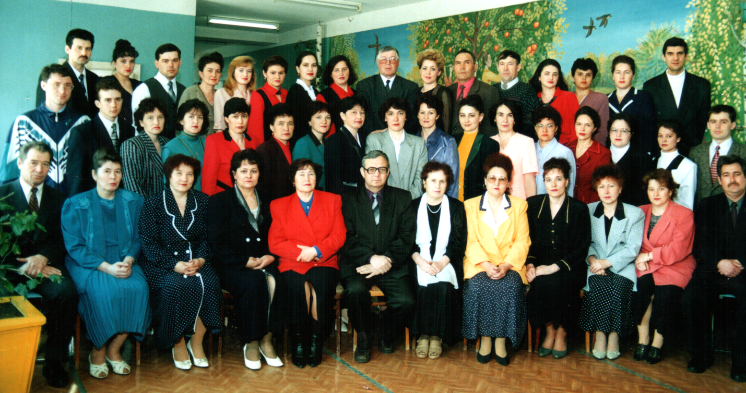
Укытучылар коллективы, 1990 еллар
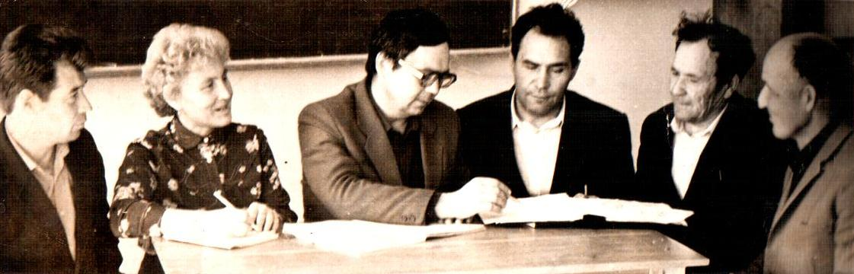
Мәктәп җитәкчелеге: сулдан уңга: хәрби-патриотик эшчәнлек буенча директор урынбасары Мәкасим Миркасыйм улы Миркасимов, завуч Римма Салих кызы Улемаева, мәктәп директоры Илгизәр Фәтхел улы Шәвәлиев, завуч Георгий Яковлевич Сергеев, партия оешмасы җитәкчесе Гавис Гаяз улы Гаязов, завуч Фәрит Заһит улы Әхмәдишин, 1990 еллар
1991 елда мәктәп икегә бүленә, ике аерым урта мәктәп булып эшли башлый. Актаныш 1нче урта гомуми белем бирү мәктәбе 1973 елда төзелгән бинада эшләвен дәвам итә.
Шушы елларда 3,5 гектар мәктәп яны тәҗрибә участогына нигез салына. Анда җимеш куаклары: чия, кара карлыган, кура җиләге утыртыла. Күпләп бакча җиләге үрчетелә. Моннан тыш мәктәп ашханәсенә ел әйләнәсе кайнар азык әзерләү өчен барлык төр яшелчә утыртыла. Өлешчә җиләк-җимеш халыкка сатыла, сатудан кергән акча мәктәпне ремонтлау, белешмә һәм методик әдәбият алу өчен тотыла. Җиләк-җимешне ашханә хезмәткәрләре кышка киптереп куялар, как ясыйлар. Моннан тыш укучылар гөлҗимеш тамырлары киптереп, ашханәгә тапшыралар. Алардан кыш айларында витаминлы чәйләр әзерләнә. 1995 елның 28 октябрендә мәктәбебездә Татарстан Республикасы Президенты Минтимер Шәрип улы Шәймиев кунакта булды.
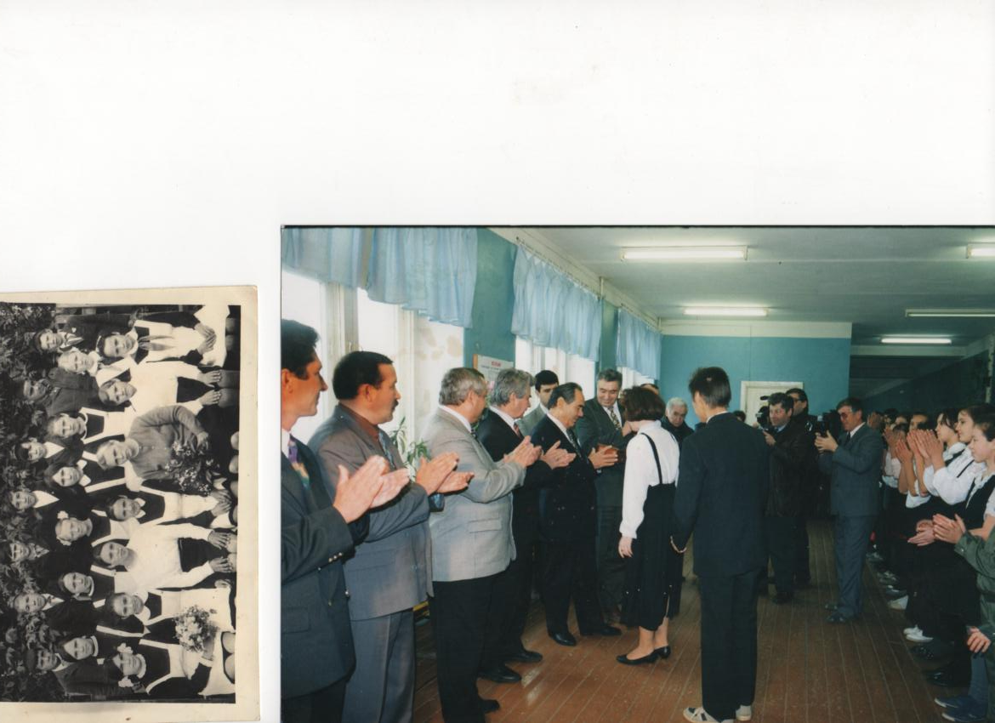
Миңтимер ага Шәймиев мәктәп
укучылары белән, 1995 ел

2002 елда Сәламәтлеккә булышлык итүче алтын дәрәҗәдәге мәктәп исеменә лаек булу - педагогик коллективның зур казанышы.
2004-2005 уку елыннан мәктәп директоры вазифасы Салихов Васил Максут улына йөкләнә. Энергиясе ташып торган, белемле, эшлекле, тәвәккәл, югары квалификацион категорияле җитәкче педагогик коллективның тату, дустанә мөнәсәбәттә эшләвенә шартлар тудырып, коллектив белән бергә яңа үрләр яулауга иреште, мәктәпнең инновацион эшчәнлегенә юл ярды. Дүрт укытучы: рәсем укытучысы Илназ Наил улы Хөҗҗәтов, биология укытучысы Эльвира Фәнис кызы Вәлиева, математика укытучысы Гүзәлия Билал кызы Зәкиева һәм мин-химия укытучысы Россия Федерациясе Президенты В.В.Путин гранты иясе булдык. Мәктәп Россия күләмендә уздырылган инновацион мәктәпләр бәйгесендә җиңү яулый, Россия Президенты В.В.Путин һәм Татарстан Президенты М.Ш.Шәймиевның 1әр миллион сумлык грантына ия була. Грант акчасына мәктәпнең материаль-техник базасы ныгытыла, мәктәпкә яңа компьютерлар, интерактив такталар һәм башка төр техника кайтарыла. Ике информатика кабинеты җиһазлана. Бүгенге көндә Васил Максут улы район мәгариф бүлеген җитәкли.
2009-2012 уку елында шушы мәктәптә ун ел физик культура һәм тормыш иминлеге дәресләре укытучысы, тәҗрибәле педагог Алмаз Шамил улы Рахманов мәктәп директоры житэкли.
2013-2020 уку елларында Гиздатуллина Рәйлә Фатхулла кызы мәктәпне җитәкләп алдынгылар санына чыгара, мәктәп абруе усешенэ зур олеш кертә.
2020-2021 уку елында Гарипов Даниал Даниф улы педагогик хезмэт юлын башлаган мәктәпне җитәкләп яңа урләргә аны әйди .
2021-2022 уку елыннан мәктәпне Маликова Резеда Тимергаҗи кызы җитәкли. Укыту әшчәнлеге очен яна шартлар тудыру остендә зур эшчәнлек алып барыла. Соңгы елларда мәктәпнең педагогик коллективы, яңа укыту-тәрбия технологияләренең асылына төшенеп, хәзерге көн таләпләренә туры китереп, максатчан һәм нәтиҗәле эш башкарыла, укытучылар төрле профессиональ бәйге-ярышларда җиңүләр яулап, республика күләмендә үзләрен таныталар, теләп тәҗрибә уртаклашалар.

